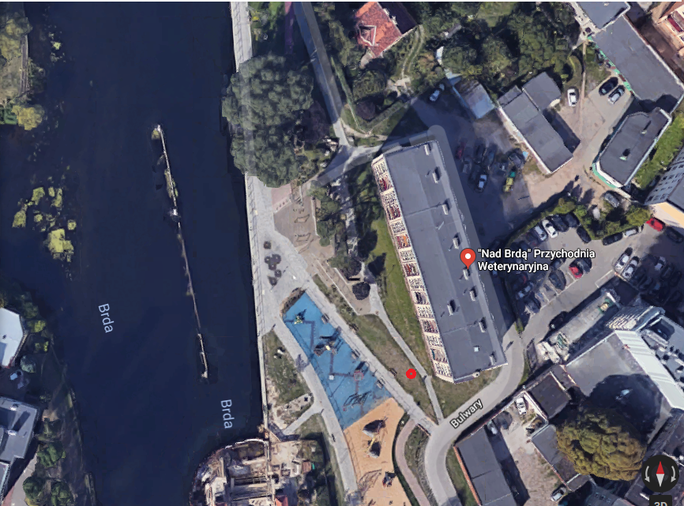
UL.MARCINKOWSKIEGO - ŁAWECZKA

